1. Resumen del proyecto

El proyecto WatcHive tiene como objetivo el desarrollo de una aplicación orientada a la gestión personalizada de contenido audiovisual, principalmente películas y series. Es una herramienta que permite a los usuarios organizar y registrar de forma intuitiva el contenido que han visto, añadir valoraciones personales, asociar emociones a cada experiencia y recibir recomendaciones personalizadas basadas en sus gustos.

**Brainstorming**

Para buscar la idea nos hicimos la siguiente pregunta: ¿qué tareas comunes en el día a día de una persona consumen a veces más tiempo del que deberían y podríamos evitar haciendo uso de una aplicación?

La respuesta que mas nos llamó la atención y que haría que cualquier persona a día de hoy pudiera sentirse identificada fue: **buscar una película o una serie para ver**.

Así se nos ocurrió la idea de crear una aplicación que permita organizar el contenido visionado y además ofrezca al usuario recomendaciones en base a los estados de ánimo en los que normalmente se encuentra al consumir un género en específico de contenido.

1. Análisis de Mercado

**Problema detectado**

Actualmente, el consumo de contenido audiovisual se encuentra en su epoda dorada gracias a las plataformas de streaming (Netflix, HBO, Prime Video, Disney+, etc.). Sin embargo, los usuarios no disponen de una herramienta centralizada que permita:

* Llevar a cabo un seguimiento unificado de todo el contenido visualizado
* Asignar emociones personales a la visualización de cada titulo para poder recibir recomendaciones personalizadas según estados de ánimo del usuario.
* Gestionar listas de contenido pendiente o favorito de forma independiente a cada servicio.

Esto genera desorganización, frustración e infoxicación, especialmente entre usuarios que alternan constantemente entre plataformas.

1. Tendencias del mercado

**Saturación de Contenido y Plataformas**

* **Cifras clave:** El usuario promedio en 2024 está suscrito a 3 o más servicios de streaming (Netflix, HBO Max, Disney+, Prime Video, etc.).
* **Problema:** Esto genera fatiga de elección. El exceso de contenido provoca que los usuarios pasen más tiempo buscando que viendo algo.
* **Oportunidad:** Herramientas como WatcHive, que permiten organizar, recordar y clasificar lo visto, ayudaría a reducir esta carga cognitiva.

**Personalización y Autoanálisis Digital**

* El usuario moderno valora experiencias que **se adaptan a sus gustos y emociones**.
* Crece el interés por apps que permiten **rastrear estado emocional, productividad o hábitos** (como Notion, Daylio o MoodPath).
* En este caso, **asociar emociones a lo que se ha visto** permite al usuario comprender sus patrones de consumo emocional, lo que puede derivar en recomendaciones más empáticas y no solo algorítmicas.

**Crecimiento del consumo multiplataforma**

* Hoy en día se consume contenido en móviles, tablets, PCs, Smart TVs, etc.
* Una solución multiplataforma que centralice la experiencia tiene mucho más valor.
* WatcHive puede aprovechar esta fragmentación, **dando cohesión y continuidad** al historial del usuario, esté donde esté.

**Idea de negocio**

Crear una **aplicación de escritorio**, con visión a multiplataforma (desarrollo posterior para dispositivos portátiles como móviles, tablets, etc.) que permita a los usuarios:

* Organizar películas/series.
* Llevar un historial de visionado.
* Puntuar y asociar emociones al contenido.
* Recibir recomendaciones personalizadas en base al punto anterior.

**Propuesta de Valor**

Ofrecemos una herramienta inteligente, personalizable y emocionalmente consciente que permite a los usuarios llevar un control detallado de las películas y series que ven, asociándolas a sus emociones, puntuaciones y fechas, para mejorar su experiencia audiovisual y su autoconocimiento.

1. Tipo de mercado

El producto está dirigido principalmente a usuarios finales (consumidores individuales), por lo tanto, estamos hablando de un **mercado B2C (Business to Consumer)**. Los usuarios utilizarán la plataforma para obtener recomendaciones personalizadas, esto implica varias cosas:

* Alto volumen de usuarios
* Ciclo de compra corto (uso inmediato)
* Necesidad de una experiencia de usuario muy optimizada

Nos ubicamos en un **Mercado de nicho emergente** dentro del **sector digital**, ya que, aunque se relaciona con grandes sectores es un nicho específico aún poco explotado:

* Recomendaciones de contenido basadas en emociones.
* Interacción personalizada e inteligente (en auge debido a la IA)
* **TAM estimado**

El mercado global del streaming de contenido audiovisual y plataformas de recomendación está valorado en +150 mil millones de dólares y se espera que continúe creciendo con la expansión del entretenimiento digital, el machine learning y la inteligencia artificial.

Además, si consideramos plataformas que personalizan la experiencia del usuario mediante algoritmos, IA emocional y análisis de comportamiento, también se solapan sectores de EdTech y HealthTech.

* **SAM estimado:**

Nos centramos inicialmente en usuarios hispanohablantes (con posibilidad de escalar a futuro a más idiomas) interesados en películas y series (plataformas tipo Netflix, HBO, etc.), principalmente entre 16 y 45 años.

Este grupo se estima en 30-40 millones de personas (considerando España y Latinoamérica), con alta tasa de consumo de contenido audiovisual y creciente interés en personalización.

* **SOM estimado:**

Con una estrategia de marketing eficaz, alianzas estratégicas y fidelización, podríamos alcanzar aproximadamente el 1-2% del SAM en los primeros 2-3 años, es decir:

300.000 a 800.000 usuarios activos.

**Segmento de clientes**

El segmento este compuesto principalmente por:

* Consumidores frecuentes de contenido audiovisual, de entre 16 y 45 años, con presencia activa en varias plataformas de streaming.
* Usuarios organizados o con perfiles analíticos que desean mantener un control y registro del contenido que ven.
* Personas con poco tiempo y que buscan recomendaciones personalizadas.
* 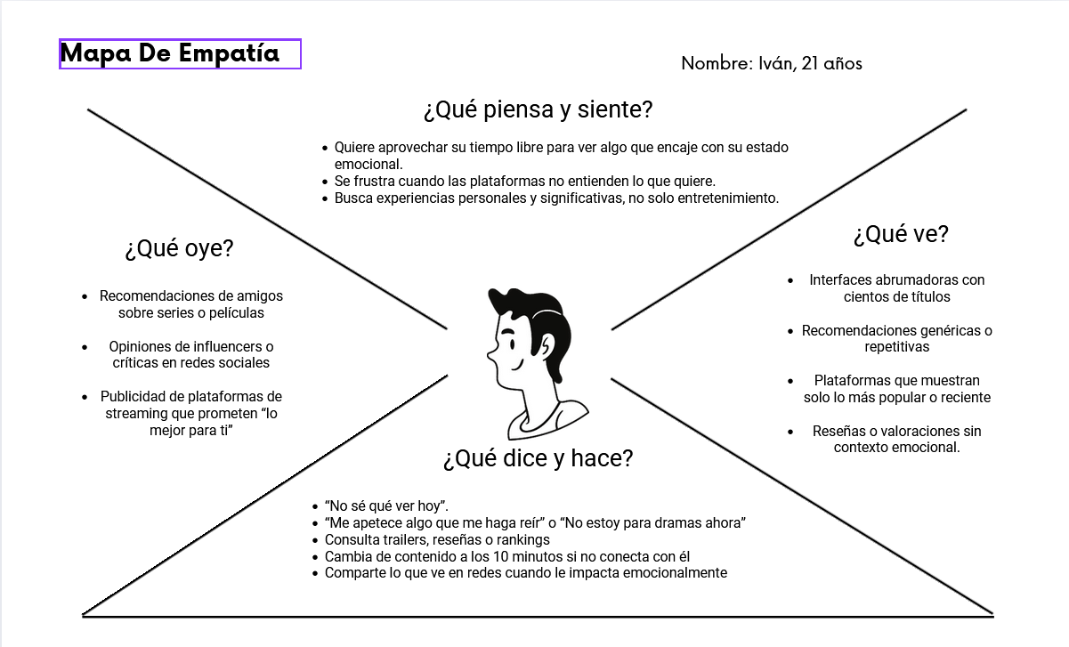Plataformas de streaming que desean promocionar sus estrenos para destacar sobre la competencia.

**Usuarios finales**

* Personas que disponen de varias plataformas de streaming
* Usuarios con intereses emocionales que buscan analizar sus patrones de consumo en base a sus emociones
* Pequeñas comunidades o foros de recomendación que quieren compartir sus listas y puntuaciones entre amigos

1. La Competencia: Océano y lienzo estratégico

Fijémonos en algunos competidores que podríamos encontrarnos.

Herramientas similares ya existentes en el mercado:

|  |  |  |
| --- | --- | --- |
| **Plataforma** | **Características** | **Limitaciones** |
| **Letterboxd** | Red social para cinéfilos, listas, reseñas, puntuaciones. | Solo películas, no series. |
| **Trakt.tv** | Seguimiento de películas y series, integración con Kodi | Requiere apps externas para aprovecharlo. |
| **TV Time** | Seguimiento de series y películas, calendario de estrenos. | Poca personalización emocional. |
| **IMDb Watchlist** | Registro simple de vistos o deseados. | No ofrece análisis o seguimiento detallado. |

Como podemos observar, ya existe una oferta de este tipo de servicios en el mercado, eso nos sitúa en un **Océano Rojo,** las reglas ya están definidas, la competencia es alta. Sin embargo, nuestro proyecto cuenta con una serie de ventajas que el resto de competidores no poseen.

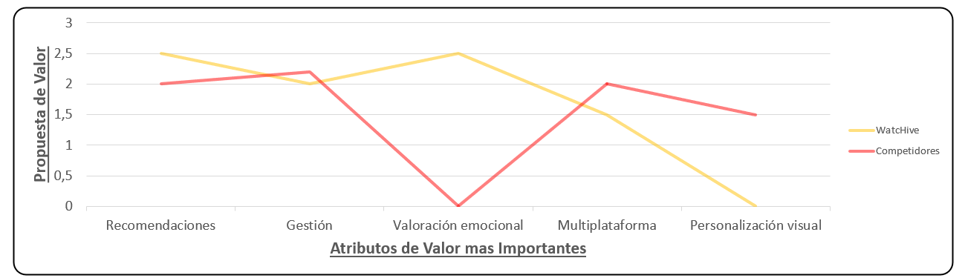

Nuestra ventaja competitiva:

* Integración emocional.
* Seguimiento cruzado y neutro entre plataformas.
* Enfoque en el usuario, no en el marketing de las plataformas

Este enfoque distinto que hemos conseguido brindar al proyecto nos facilitará la integración en el mercado gracias a que nos **diferenciaremos** de los competidores ofreciendo una herramienta específica que ellos no poseen: el sistema de recomendación en base a las emociones.

1. Análisis DAFO y CAME

**Análisis DAFO**

|  |  |
| --- | --- |
| **Fortalezas** | **Debilidades** |
| * **Aplicación ligera y gratuita** * **Integración con API externa (TMDb)** * **Gestión de emociones y organización única** | * **Limitado a entorno de escritorio (WPF) al inicio** * **Falta de sincronización multiplataforma** |
| **Oportunidades** | **Amenazas** |
| * **Mercado en crecimiento** * **Posible integración con redes sociales** * **Evolución hacia app móvil/web** | * **Competencia con plataformas más grandes** * **Dependencia de una API externa (TMDb)** * **Cambios en licencias de uso de contenidos** |

**Análisis CAME**

|  |  |
| --- | --- |
| **Mantener Fortalezas** | **Corregir Debilidades** |
| * Aplicación ligera y gratuita * Interfaz intuitiva y sencilla | * Hacer una versión para web y dispositivos móviles |
| **Explotar Oportunidades** | **Afrontar Amenazas** |
| * Explorar colaboración con bloggers/canales de series * Posible monetización a través de anuncios y tratos con plataformas de streaming | * Establecer backup plan si falla la API TMDb |

1. Encaje Problema-Solución

* **Productos y servicios**
* **Plataforma web para registrar contenido visto (películas/series).**
* **Asignación de emociones, puntuación y fecha al contenido visualizado.**
* **Sistema de recomendaciones basado en emociones y preferencias.**
* **Visualización del historial personal.**
* **Gestión y organización de favoritos o pendientes.**
* **Creadores de Alegría**
* Generación de recomendaciones personalizadas emocionalmente.
* Mejora en la experiencia audiovisual y el bienestar personal.
* Mayor sentido de satisfacción y conexión emocional con el contenido.
* Posibilidad de analizar la evolución emocional del usuario a través del tiempo.
* **Aliviador de frustraciones**
* Evita olvidar qué se ha visto y cuándo.
* Elimina la dependencia de los sistemas cerrados de las plataformas de streaming.
* Reduce el esfuerzo de análisis personal al centralizar emociones, puntuaciones y fechas.
* Mejora la experiencia de selección de contenido.
* **Alegrías**
* Mayor autoconocimiento emocional a través del contenido que ven.
* Recomendaciones basadas en experiencias previas reales.
* Plataforma que centraliza el historial de visionado, emociones y puntuaciones.
* Ahorro de tiempo en la búsqueda de contenido relevante.
* Satisfacción al revivir y compartir experiencias audiovisuales significativas.
* **Frustraciones**
* Dificultad para recordar qué contenidos ya han visto.
* Falta de herramientas personalizadas que analicen emociones y gustos.
* Recomendaciones impersonales o poco precisas en plataformas de streaming.
* Sensación de pérdida de tiempo con contenido no alineado a sus intereses emocionales.
* Ausencia de control centralizado del historial de visionado.
* **Trabajo del cliente**
* **Recordar y llevar un registro de películas y series vistas.**
* **Valorar y puntuar el contenido audiovisual.**
* **Expresar cómo se han sentido con lo que han visto.**
* **Encontrar recomendaciones que se ajusten a sus gustos y estado emocional.**
* 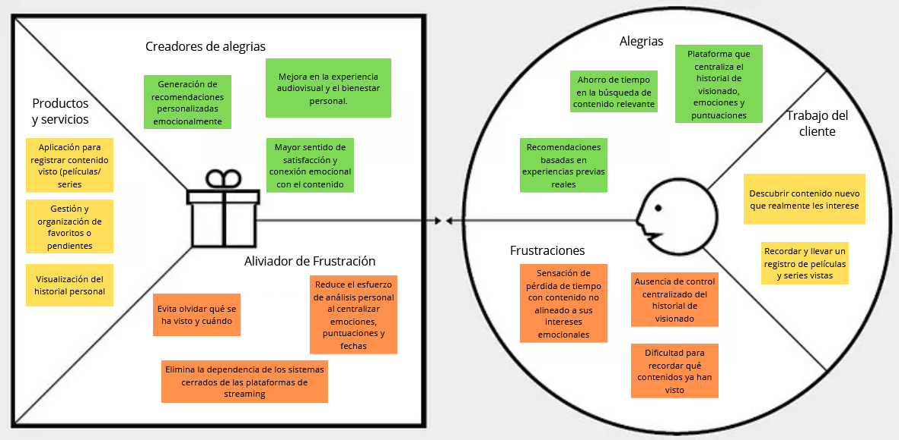**Descubrir contenido nuevo que realmente les interese.**

1. Validación

Para validar la necesidad y el encaje de la solución propuesta, se pueden llevar a cabo las siguientes acciones:

* **Interacción en redes o foros** como Reddit (r/television, r/movies) para recibir feedback de usuarios activos.
* Encuestas a usuarios de plataformas como Netflix o HBO preguntando si usan alguna app para registrar lo que ven.
* Pruebas de concepto (PMV) compartido con un grupo reducido de usuarios para medir el interés real.

**Producto Minimo Viable**

El objetivo del Producto Minimo Viable (PMV) es que validemos de forma rápida y económica la propuesta que estamos haciendo. Principalmente, buscamos comprobar si los usuarios:

* Están dispuestos a usar una plataforma con este enfoque.
* Encuentran valor en las recomendaciones basadas en sus estados de ánimo
* Mejoran su experiencia de visualización gracias a la presonalización

**Funcionalidades clave del PMV**

El PMV se construye con solo las características esenciales para validar la hipótesis central:

* **Login de usuario**
* **Pantalla de recomendaciones en base al estado de ánimo**
* **Sistema de puntuación de 1 a 5 puntos,** con el que se pretende ajustar más aun las recomendaciones personalizadas. Por ejemplo, si un genero es muy elegido, pero tiene una puntuación muy baja para una emoción en concreto, este no se tendrá tan en cuenta como otros que se vean menos, pero tengan puntuaciones más altas.
* **Vista de detalle del contenido**: Poster, descripción, fecha de estreno, etc.
* **Gestión de lista de “visto” y de “pendientes.”**

**Tecnología usada para el PMV**

* **Frontend:** Aplicación de escritorio (WPF)
* **Backend:** C# con conexión a una base de datos local MySQL.
* **Base de datos:** MySQL.
* **API externa:** TheMovieDB para obtener datos visuales y sinopsis.

**Futuras ampliaciones tras el PMV**

Si las pruebas resultan exitosas nos centraremos en mejorar el rendimiento de la aplicación y en hacer que esta no dependa de una API externa para que este todo mucho mas centralizado. Ampliaremos y mejoraremos el sistema de recomendación y daremos a los usuarios la capacidad de personalizar su perfil. Planteamos también la posibilidad de ofrecer a los usuarios comentar reseñas en los contenidos que lo deseen para que estas puedan compartirse con el resto de usuarios. Por supuesto ampliaremos la plataforma para que utilice otros idiomas a parte del español, centrándonos sobre todo en dar soporte al inglés.

1. Modelo Canvas